Позитивные эмоции
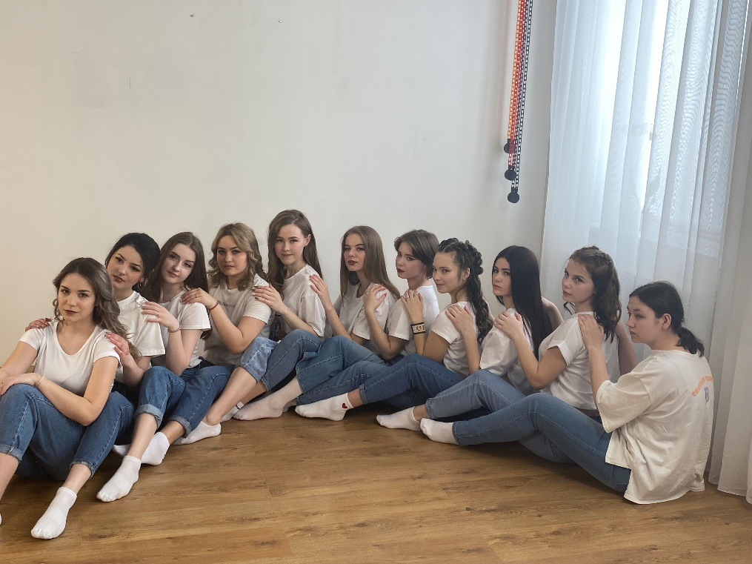
В этом году мы заканчиваем 11 класс. И очень хочется, чтобы остались красивые фото нашей школьной жизни. Мы вдохновились идеей и участвовали всем классом в фотосессии.
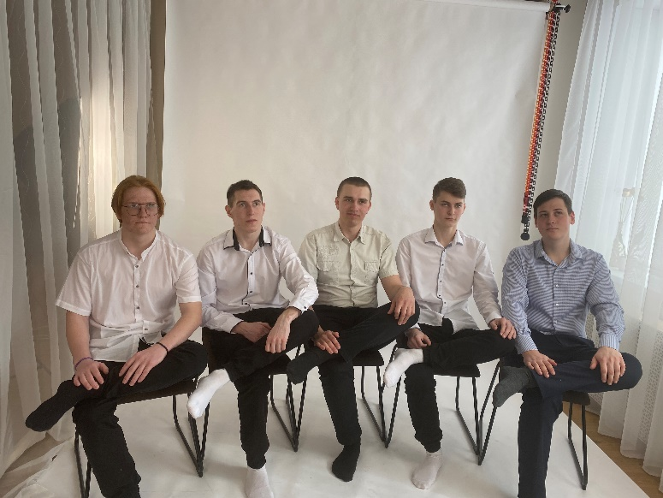
Подготовка была долгой: выбрали два образа – классическая школьная форма и джинсы с белой футболкой. В течение двух часов мы придумывали вместе с фотографами различные ситуации. Было весело, непринужденно. Надеемся, что этот субботний день останется в памяти и фото получатся позитивные и красивые!

